Samodzielny Publiczny Psychiatryczny
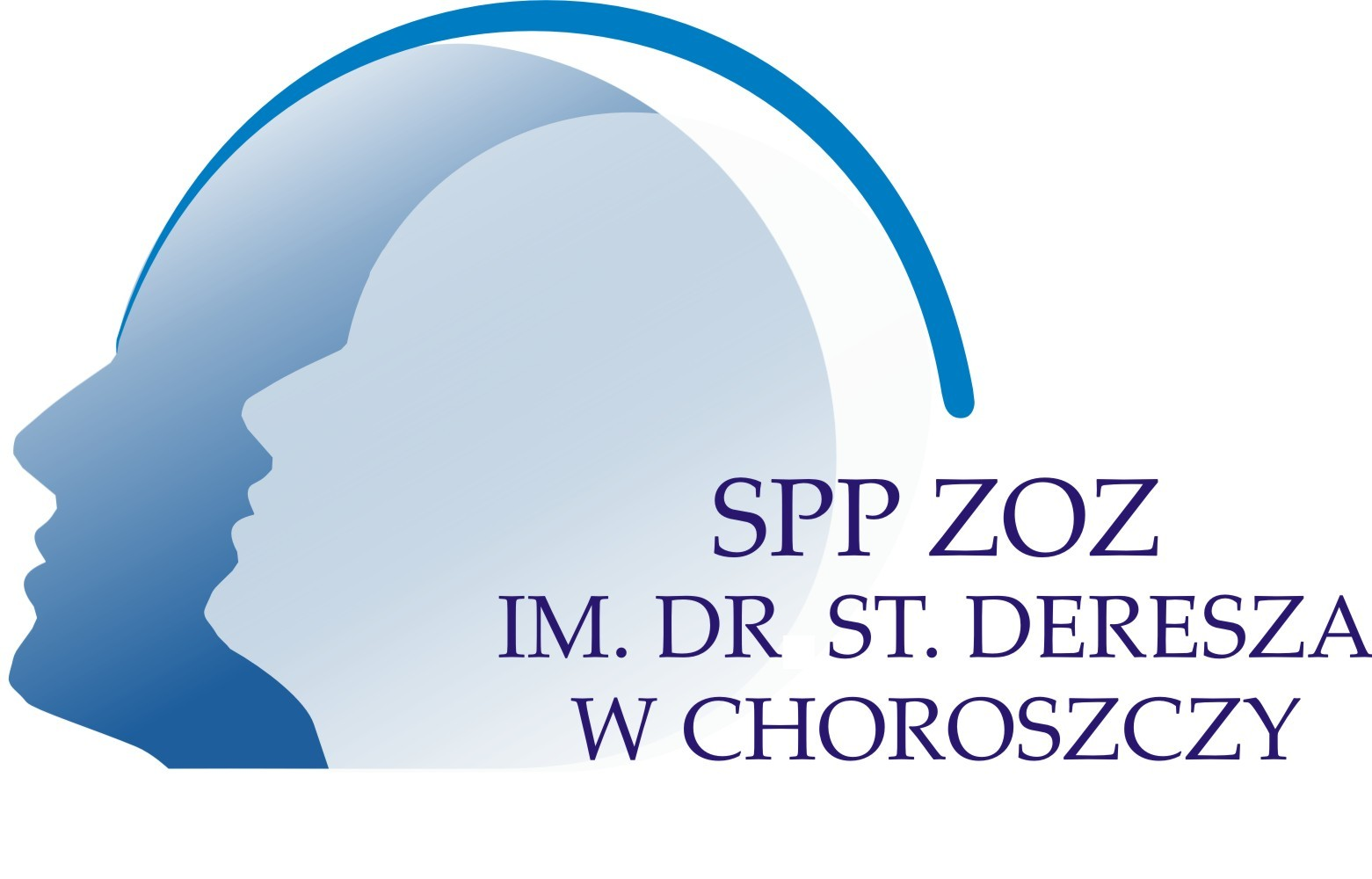
Zakład Opieki Zdrowotnej
im. dr. Stanisława Deresza w Choroszczy
16 – 070 Choroszcz tel. +48 85 719 10 91
ul. Plac Z. Brodowicza 1 fax. +48 85 719 28 00

Choroszcz, dn. 25.02.2022r.

Zestawienie z otwarcia ofert

W odpowiedzi na zapytanie ofertowe nr SZP 3820 – 4/22 na dostawę mięsa drobiowego, w wymaganym terminie, wpłynęła jedna oferta na następujących warunkach cenowych:

Nazwa Wykonawcy | Cena ofertowa brutto
Przedsiębiorstwo Handlowo-Usługowe „KLIM” Anna Klim  Konowały 44  16-070 Choroszcz | 57 991,50 zł

Na realizację zamówienia Zamawiający zamierzał przeznaczyć kwotę brutto: 38 640,00 zł

